빌더생성은

생성하고자 하는 파일에 우클릭후 other 클릭후 윈도우 빌더찾아서 생성(윈도우 빌더를 깔아야만 가능하다)

이미 생성해서 작업한 클래스를 빌더로 다시 보고싶을때는 해당 클래스의 우클릭에 open with의 other의 빌더를 찾아서 클릭 하시면 됩니다.

============================================

이전 처럼 만들고 jpanel로 수정할 필요가 없었습니다

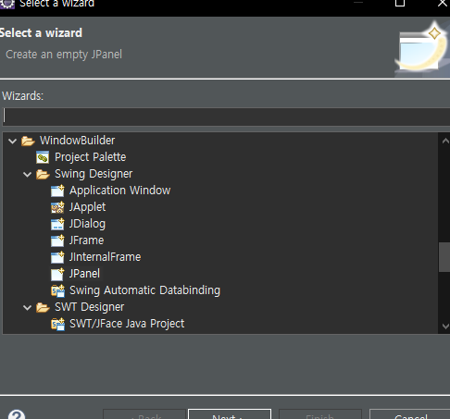

만들때 부터 jpnael로 만들면 되네요!!



빌더 메뉴창에 맨 왼쪽에 있는 아이콘으로 JFrame 이 없어도 현재 진행상황을 실행해서 볼수 있습니다.

=================================================

버튼을 자유롭게 위치를 옮기고 싶다면



위와 같은 것을 이용해야합니다

위 메뉴를 클릭하면 +표시가 뜰텐데 거기서

아래의 Jpanel에 클릭해주면

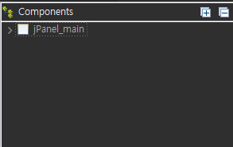



레이아웃 설정이 absolute 상태로 변한것을 볼수 있습니다.

이상태에서는 각각의 버튼이나 라벨의 위치를 마음대로 움직일수 있습니다.

===============================================

위 처럼 세팅을 하면 이제 작업하기 위한 기초 세팅은 끝났습니다

다음으로는 가장 많이 쓰일것 같은것은 버튼에 색상을 넣기, 폰트 변경, 이미지 넣기 입니다.

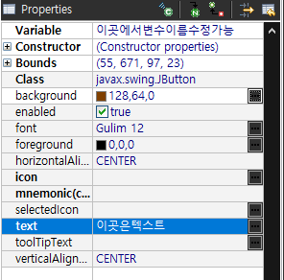

버튼 하나를 넣게 되면 위와 같은 창이 왼쪽 아래에 뜨는 것을 볼수 있습니다.

Variable 칸에서는 말그대로 변수 이름을 바꿀수 있습니다.

여기서 바꾸게 되면 코드쪽은 전부 자동으로 바뀌게 됩니다.

background 여기서는 배경색을 바꿀수 있습니다.

text 버튼의 내용을 변경 할 수 있습니다.

font를 눌러서

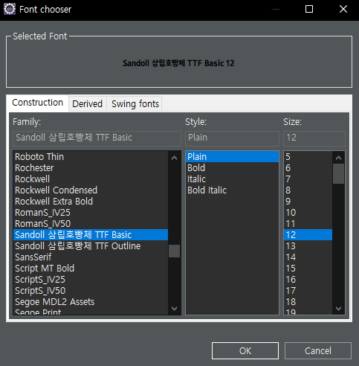

아래 설정에서 호빵체로 바꿔주시면 됩니다.

호빵체가 없다면 제 이전디코를 참조해주세요.

글꼴 추가 팁 링크

<https://mainia.tistory.com/4176>

설정창 이미지에서 icon의 오른쪽 을 클릭하면 이미지를 추가할수 있습니다. 버튼의 경우 이미지의 크기와 버튼의 크기가 일치해야 함으로 수치는 코드로 미세하게 조정 해줘야합니다.

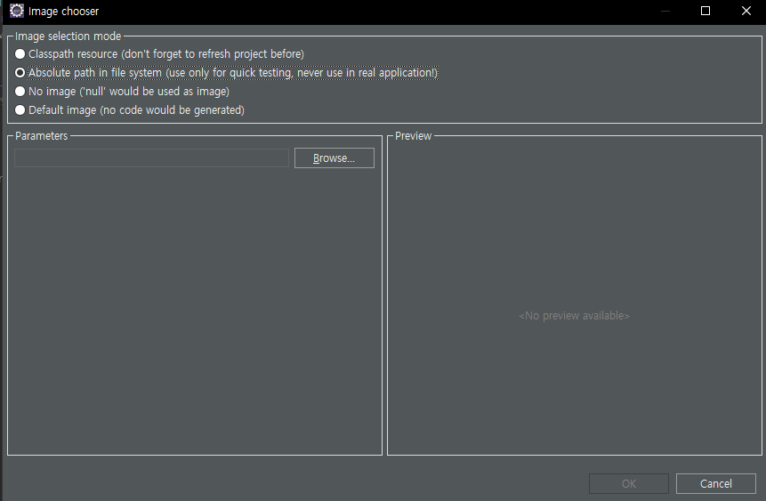

아이콘 설정을 누르면 위와 같이 나오는데

위에서 2번째 것을 선택하면 사진을 가져 올수 있는 창이 나옵니다.

(\*\*\*\*\* 중요) 저희 이미지는 같은 이름을 써야 하기때문에 이미지 네임은 동일해야합니다.

저희 팀프로젝트 파일 이미지에 있는것을 가져와서 써주시면 일정하게 작업할 수 있습니다.

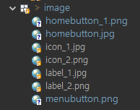

여기까지 했는데 버튼이나 라벨의 배경색이 안변했다는 사실을 알수 있습니다. 배경을 설정한 색으로 나오게 하기위해서는 추가 설정이 필요합니다.



위 메뉴의  이 버튼을 클리해줍니다

아래와 같이 엄청난 기능들이 많이 나오는데

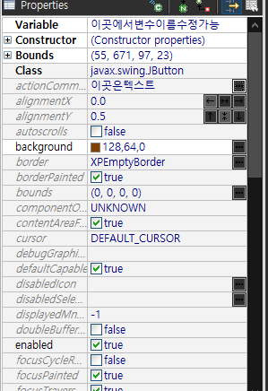

여기서 저희가 봐야 할 것은

borderPainted 입니다.

현재 이 설정이 true로 되어있으면

 이런식으로 배경색이 제대로 나오지 않습니다

이것을 false로 바꿔주면

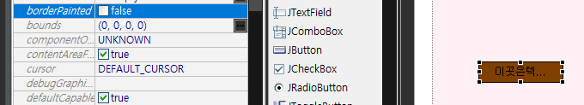

버튼의 배경색을 바뀐 것을 확인 할 수 있습니다

위와같이 하고 미리 보기 버튼으로 확인을 하면 단순 미리보기라 버튼이 안눌려서 어색할수도 있습니다.

그럴 때는

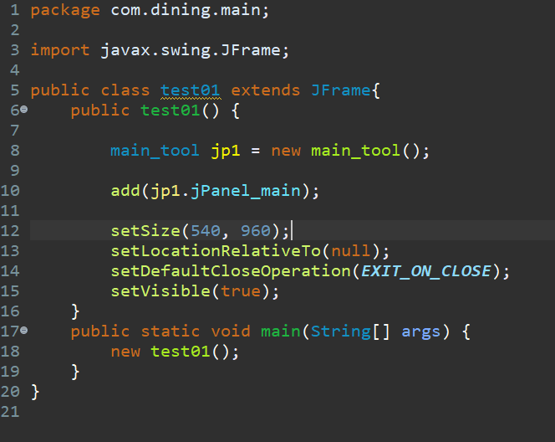

요런 식으로 메인 실행 창 클래스를 따로 하나 만들어서 여기서 확인해보면서 수정해도 됩니다.(최종확인때 추천)

여기까지 빌더의 간단한 팁들이고

하면서 모르는점 헷갈리는점 궁금한점이 있다면 저한테 질문해주시면 제가 아는선에서 최대한 알려드리겠습니다.

저도.. 잘못해요.. ㅋㅋ 다들 화이팅 하세요!